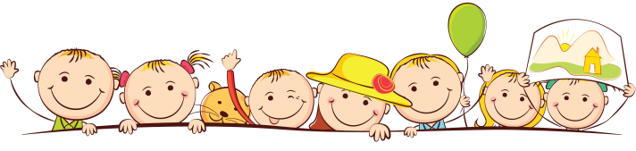
РАЗВИВАЕМ ВООБРАЖЕНИЕ У ДЕТЕЙ
Волшебная коробка
Возьмите большую коробку и сложите в нее одежду, которую вы уже не носите, старые шапки и шляпки, обувь, платья перчатки, старые занавески. Расскажите ребенку, что это волшебная коробка, в ней много разных вещей, с которыми можно играть в переодевания. Открывайте коробку и начинайте придумывать наряды. Помогите сыну или дочке соорудить задуманный наряд из подручных материалов. Ваш ребенок может превратиться в кого угодно, в короля, принцессу, невесту.
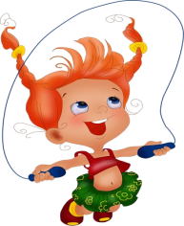
Что это может быть
Возьмите несколько простых предметов: кубик, палочку, камешек, коробочку. Теперь предложите ребенку придумать, чем может быть, например палочка (ложкой, градусником, удочкой и т.д.). Попробуйте придумать по несколько применений для каждого из подготовленных предметов.
Можно поиграть в эту игру наоборот. Предложите ребенку придумать, какие предметы можно использовать вместо кроватки для куклы, вместо машины и т.д.
Слон и муха
Попросите ребенка представить себе слона. Какого он размера, какой сильный и тяжелый. Пусть малыш покажет, как такое большое животное двигается. Как слон поворачивается кругом? Как бегает, когда очень спешит? А если представить себя отдыхающим слоном?
Теперь пусть малыш представит себя маленькой мухой. Как она легко летает, какая подвижная. А если представить их встречу? Помогите ребенку это разыграть. В конце игры спросите, кем ему больше понравилось быть?
Далекие звезды
Теплым летним вечером на даче постелите на землю одеяло и лягте на него вместе с ребенком. Смотрите на луну и на звезды. Отыщите известные вам созвездия, а еще попробуйте мысленно соединить звезды линиями, что бы получились разные картинки. Расскажите своему малышу о далеких планетах и путешествиях в космосе. Помечтайте о том, как вы полетите на далекую-далекую планету.
Представьте себе
Предложите ребенку пофантазировать и представить себя неодушевленным предметом. Подскажите ребенку, что он может изобразить, например, мячик, холодильник, кипящий чайник, тающий лед. Потом попросите малыша самому придумывать, что он будет изображать, а вы попытайтесь отгадать, что это.
Я писатель
Купите вместе с ребенком какую-нибудь необычную и красивую тетрадь, и объясните, что это рабочая тетрадь писателя, а писателем будет он. Теперь, когда ребенок будет рассказывать вам историю собственного сочинения, вы будете записывать ее в эту тетрадь. Пусть юный писатель сам нарисует картинки к каждой истории. Потом можно прочитать эти рассказы папе, бабушке и всем благодарным слушателям.
А что, если…
Спросите у своего ребенка, а что случится, если…
-у кошки вырастут рога?
-взрослые будут ходить в детский сад, а дети на работу?
-все дома станут вдруг шоколадными?
-стаканы сделать изо льда?
-дома будут треугольными?
-мягкая игрушка собака начнет расти?
И т.д.
Если ребенок затрудняется, попробуйте более простые вопросы и пофантазируйте вместе с ним.

Волшебный сад
Сделайте тарелку из фольги и наполните ее землей. Принесите с прогулки небольшие растения, мох камешки и палочки. Растения высадите, аккуратно разложите мох, а камешками и палочками продолжите оформление волшебного сада. В центре положите небольшое зеркало – это будет пруд. Теперь можно населять сад человечками и разыгрывать разные истории. Не забудьте время от времени увлажнять землю в тарелке.

Выполнил: педагог – психолог
Анна Андреевна Сухарева

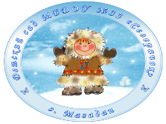
ПАМЯТКА ДЛЯ РОДИТЕЛЕЙ

«ИГРЫ НА РАЗВИТИЕ ВООБРАЖЕНИЯ У ДЕТЕЙ»

